07-211 ЭТР-253 экскаватор траншейный роторный на базе ДЭТ-250М, гусеничный, для трубопроводов диаметром 1220/1420 мм, рабочие: глубина 2.5 м, до 1200 м3/час, до 280 м/час, вес 59.5 тн, генератор ГСС-104/ЧЭ 200 кВт, В-30Б 300 лс, трансп. до 5.4 км/час, завод дормашин г. Брянск, с 1972 г.
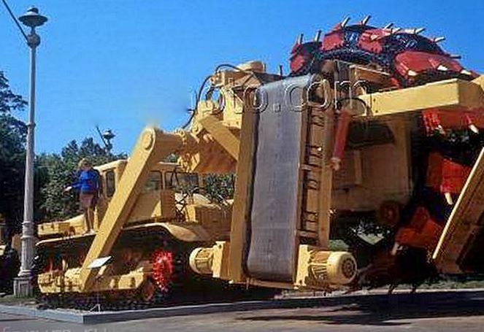

Изготовитель: Брянский ордена Ленина завод дорожных машин им. 50-летия Великого Октября.
При помощи замечательного труда А. Круглова «Промышленные тракторы.» Огромное спасибо автору за бескорыстный труд.
Высокие темпы освоения нефтяных и газовых месторождений в СССР во второй половине ХХ века вызвали необходимость максимально механизировать процессы добычи и доставки углеводородов. В 1958 году было создано СКБ «Газстроймашина», задачей которого стала разработка и внедрение в производство на подведомственных заводах и заводах строительного и дорожного машиностроения новых оригинальных машин, которые бы полностью, либо частично, соответствовали специфике работ по строительству нефте- и газопроводов. В итоге, были созданы и поставлены на серийное производство многие оригинальные машины -трубоукладчики, экскаваторы непрерывного копания, трубоплетевозы, передвижные самоходные сварочные посты…
ХХV съезд КПСС поставил перед строителями предприятий нефтяной и газовой промышленности задачи по введению в строй не менее 54 тыс. км. трубопроводов диаметром 1220 и 1420 мм.
В конце 60-х годов прошлого столетия в СКБ «Газстроймашина» разрабатывается новая модель роторного траншейного экскаватора повышенной производительности под индексом ЭТР-253, базовым тягачом которому послужил челябинский трактор ДЭТ-250 ( главный конструктор И. Н. Шпекторов). Опытный образец изготовил Московский экспериментально-механический завод, а в серийное производство экскаватор запустили в самом начале 70-х на Брянском заводе дорожных машин им. 50-летия Великого Октября. При изготовлении экскаватора тягач подвергался значительной переработке. Вместо электрической трансмиссии для механизма передвижения на транспортных скоростях введена механическая трансмиссия. Для получения рабочих скоростей с бесступенчатым их изменением применен объемный гидропривод. На тракторе установлен генератор переменного тока мощностью 200 кВт, предназначенный для питания электродвигателей ротора и транспортера. Таким образом, экскаватор ЭТР-253 имел трансмиссию смешанного типа: механическую, электромеханическую и гидрообъемную. Общая компоновочная схема представляет собой полуприцепной ротор с ковшами по периметру, соединенный с тягачом с помощью П-образной рамы, задняя часть которого опирается постоянно на пневматическое двойное колесо. Между П-образной рамой расположены четыре силовых гидроцилиндра, с помощью которых осуществляется подъем либо опускание передней части рабочего органа для перевода его в рабочее или транспортное положение. Подъем или опускание транспортера осуществляется двумя гидроцилиндрами. Управление всеми операциями и передвижением осуществляется из кабины базового трактора. Экскаватор, работая ротором с 14-ю ковшами по 250 литров каждый, отрывал траншею глубиной 2,5 метра. Диаметр ротора (по кромкам зубьев) – 4500 мм! Частота вращения ротора – 7,4 об/мин. Габаритные размеры, мм: 12900 х 3700 х 4800. Масса – 59500 кг! Техническая производительность в грунтах 1 категории составляла 1200 кубометров в час. Некоторое время спустя ЭТР-253 был снят с производства и заменен усовершенствованной и упрощенной моделью ЭТР-253А. В предыдущей модели экскаватора, при его изготовлении, на заводе в Брянске происходила разборка базового трактора ДЭТ-250 для установки новых трансмиссионных узлов: главного фрикциона, объемного гидропривода, генератора, редукторов, насосов. Монтаж новых узлов снижал качество базового трактора. К тому же повышалась стоимость и трудоемкость изготовления. В модернизированном экскаваторе трактор ДЭТ-250М2-1 используется без переделок трансмиссии. В связи с этим отпала необходимость в остро дефицитных покупных изделиях. Кроме того, были улучшены конструкции задней опоры, конвейера и его привода. Сразу же после начала производства, ЭТР-253А был отмечен государственным знаком качества. Работоспособность экскаватор сохранял в температурных пределах от минус 40С до плюс 45С. Для предохранения рабочего органа и трансмиссии от перегрузок, возникающих при столкновении с непреодолимым препятствием, между электромоторами и редуктором привода ротора установили муфту предельного момента. Габариты экскаватора ЭТР-253А, мм: 13400 х 3700 х 5010. Вес – на 300 кг больше чем у предыдущей модели. При таких гигантских параметрах становилась затруднительной транспортировка данных экскаваторов. Требовался трал грузоподъемность от 40 тонн, при этом, что интересно, задняя колесная опора, воспринимая остальную нагрузку рабочего органа, передвигается по земле. В собранном виде экскаватор, конечно же, не вписывался ни в один дорожный габарит, поэтому с него, как правило, при транспортировке по железной дороге, либо автопоездом, демонтируются боковые брусья прицепной рамы и конвейер. Экскаваторы ЭТР-253, ЭТР-253А, наряду с моделями ЭТР-231 и ЭТР-254, являлись на тот момент самыми мощными в мире траншейными роторными экскаваторами серийного производства – в 70-е годы за рубежом просто не существовало подобных экскаваторов, обеспечивающих разработку траншей в мерзлых грунтах шириной 1,8; 2,1 и 2,4 м.
Дальнейшее развитие тема траншейных экскаваторов на базе ДЭТ-250 получила во второй половине 80-х годов прошлого столетия в виде сверхмощного роторного комплекса под индексом ЭТР-307. Разработали эту модель в СКБ « Газстроймашина», а изготовил Московский экспериментально-механический завод. Экскаватор предназначен для разработки траншей под магистральные трубопроводы диаметром 1420 мм в особо прочных мерзлых и вечномерзлых грунтах до VIII (восьмой!!!) категории.
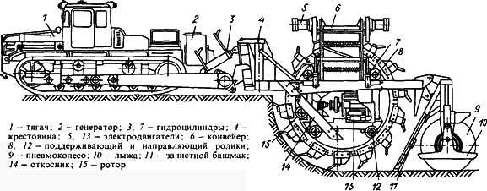
Экскаватор является самоходной дизель-электрической землеройной машиной непрерывного действия. Он состоит из тягача и рабочего органа полуприцепного типа. Тягач состоит из двух самоходных тележек, соединенных между собой рамой, на которой установлена дизель-генераторная станция АС630С, питающая электроприводы рабочего органа. Рабочий орган в передней части через опорно-поворотное устройство опирается на заднюю тележку тягача. На раме рабочего органа установлено три независимых ротора. В полости каждого ротора находится привод, состоящий из электродвигателя мощностью 160 кВт и редуктора. Транспортер экскаватора состоит из двух независимых частей: горизонтальной и наклонной отвальной. В задней части рабочий орган опирается на пневматическую опору качения. Для удобства работы на экскаваторе устанавливаются две кабины. Одна расположена на передней тележке тягача и служит, в основном, для управления движением экскаватора, а другая – над задней тележкой и служит для управления рабочим органом и наблюдения за ним. Передней тележкой служит трактор ДЭТ-250М2-1, в задней тележке использованы элементы гусеничного хода трактора ДЭТ-250. Размеры отрываемой траншеи, мм: 3100 х 3100. Техническая производительность в условиях самых тяжелых грунтов примерно 500 кубометров в час. Суммарная мощность всех двигателей экскаватора 1200 л.с. Транспортная скорость от 2 до 6 км/час, а рабочая до 200 м/час. В каждом из роторов диаметром 4908 мм смонтировано по 18 ковшей. Габаритные размеры экскаватора в транспортном положении весьма внушительны: 29000 х 5300 х 6500 мм. Как видим, длина соответствует примерно 1,8 длине известного автобуса Икарус-280 «гармошка»!!! Вес равный 150 тоннам тоже впечатляет.

Техническая характеристика экскаватора ЭТР-253А
Базовая машина | Трактор ДЭТ-250М
Силовая установка:
..тип | дизель-электрическая
..марка | В-30В
Привод передвижения:
рабочего | электрический
транспортного | механический
Рабочий орган:
..тип | ротор ковшовый
..диаметр (по режущим кромкам зубьев), мм | 4500
..число ковшей | 14
..вместимость ковша, л | 250
Окружная скорость ротора, м/сек | 1,88
Конвейер:
..тип | ленточный, двухсекционный, складывающийся
..привод | электрический

